公司旅行管理系统项目式样书

1.系统总体概述和目标
公司旅行管理系统是面向公司内部员工的旅行计划管理与申请系统。系统通过前端JSP页面提供登录、旅游计划浏览、申请、咨询、随行人维护等操作入口，通过后端SpringBoot完成权限校验、业务处理、数据保存和PDF文件处理。
系统目标是将公司旅行计划发布、员工报名、人员信息维护、咨询沟通和申请记录导出集中到统一平台，减少线下统计和人工确认成本，提高旅行活动管理效率。管理员可维护旅行计划和处理咨询，普通员工可查看公开计划并管理自己的申请信息。

1.1软件版本和系统硬件要求
类别 | 项目 | 要求 | 说明
软件版本 | 后端运行环境 | Java17 | 后端工程back-end使用Java17编译和运行。
软件版本 | 后端框架 | SpringBoot3.5.14 | 提供RESTAPI、参数校验、Session和文件上传处理。
软件版本 | 持久层框架 | MyBatis3.0.5 | 通过Mapper访问MySQL数据表。
软件版本 | 数据库 | MySQL8.0或兼容版本 | 数据库名为db_travel，连接密码按项目要求使用1234。
软件版本 | Web容器 | Tomcat9.0.118或兼容版本 | 用于部署前端JSP页面。
硬件要求 | CPU | Intel i7-12700
硬件要求 | 内存 | 建议8GB及以上 | 需同时运行前端容器、后端服务和数据库。

2.各模块功能说明
系统功能按使用场景分为认证管理、旅游计划管理、申请管理、咨询管理、随行人管理和文件导出。各模块功能如下。
- 登录/退出功能：用户输入员工编号和密码登录系统，登录成功后进入旅游计划一览页；退出时清除当前会话并返回登录页。
- 修改密码功能：已登录用户可输入原密码和新密码完成密码更新，新密码由后端转换为MD5后保存。
- 旅游计划查询功能：用户可按目的地、计划编号、状态和排序条件查询旅行计划；管理员可查看全部计划，普通员工只能查看公开计划。
- 旅游计划新增功能：管理员点击添加旅游计划，填写目的地、启程日、返回日、价格、定员数、公开状态，并可上传PDF附件。
- 旅游计划修改功能：管理员点击编辑后打开计划弹窗，可调整计划基础信息、公开状态和附件。
- 旅游计划删除功能：管理员点击删除后先查看已有申请员工，再确认删除旅行计划及其关联申请数据。
- 申请功能：员工在计划行点击申请，填写随行人员和备注后提交；如已存在有效申请，系统更新原申请。
- 取消申请功能：用户在我的申请中点击取消申请，系统将本人申请置为取消状态。
- 咨询旅行计划功能：用户可围绕某个旅行计划发送咨询内容，管理员可查看并回复咨询消息，也可结束对话。
- 添加和维护随行人功能：申请时可新增随行人员；在我的申请中可继续修改人员信息，包括姓名、性别、证件号和是否需要床位。
- 我的申请功能：用户可查看本人提交的所有申请、申请状态、旅行计划信息和随行人维护入口。
- PDF导出功能：用户可在我的申请弹窗中点击导出PDF，将个人申请记录导出为PDF文件。

2.1角色权限说明
功能 | 管理员 | 普通员工
登录、退出、修改密码 | 可使用 | 可使用
查询旅游计划 | 查看全部计划 | 仅查看已公开计划
新增、修改、删除旅游计划 | 可使用 | 不可使用
申请和取消申请 | 可提交并管理本人申请 | 可提交并管理本人申请
随行人员维护 | 仅维护本人申请下的随行人 | 仅维护本人申请下的随行人
咨询旅行计划 | 可查看并回复相关咨询 | 可查看并发送本人咨询
我的申请和PDF导出 | 可使用 | 可使用

3.界面示意图或操作流程图

3.1登录页
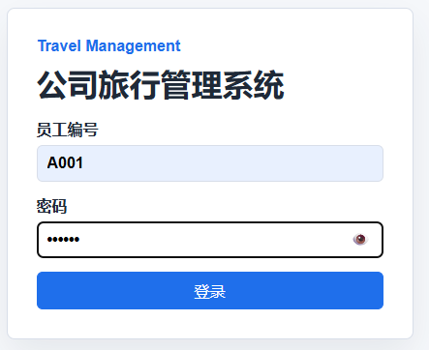
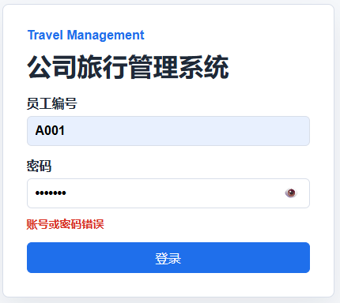
图还需修改加上功能序号。还要添加表格

3.2旅游计划一览页
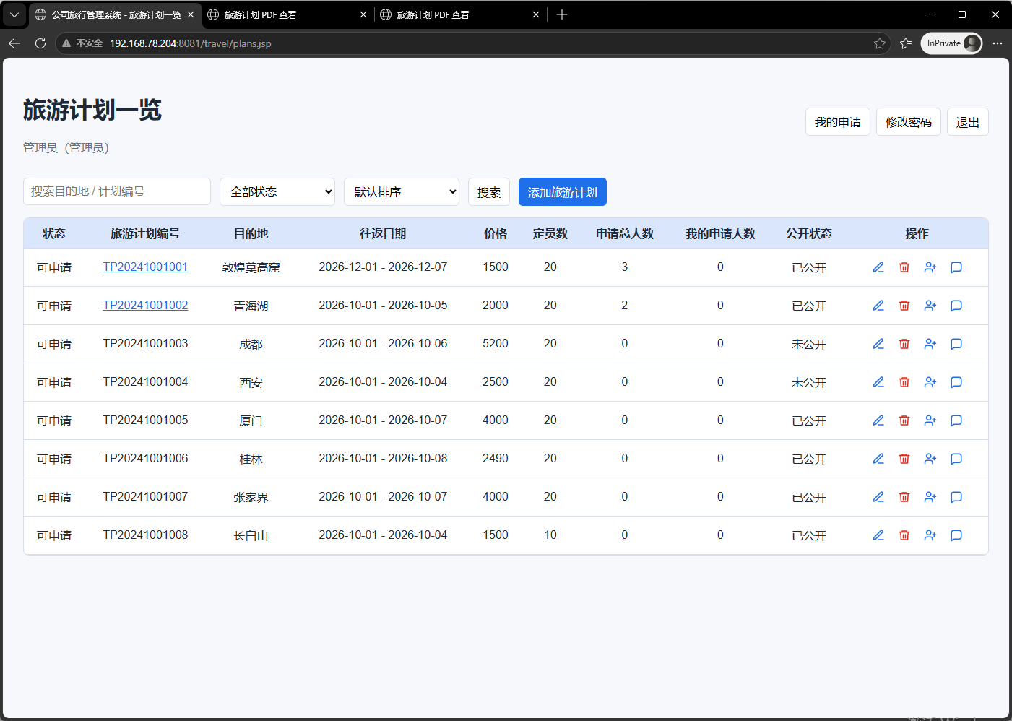

3.3旅游计划登录
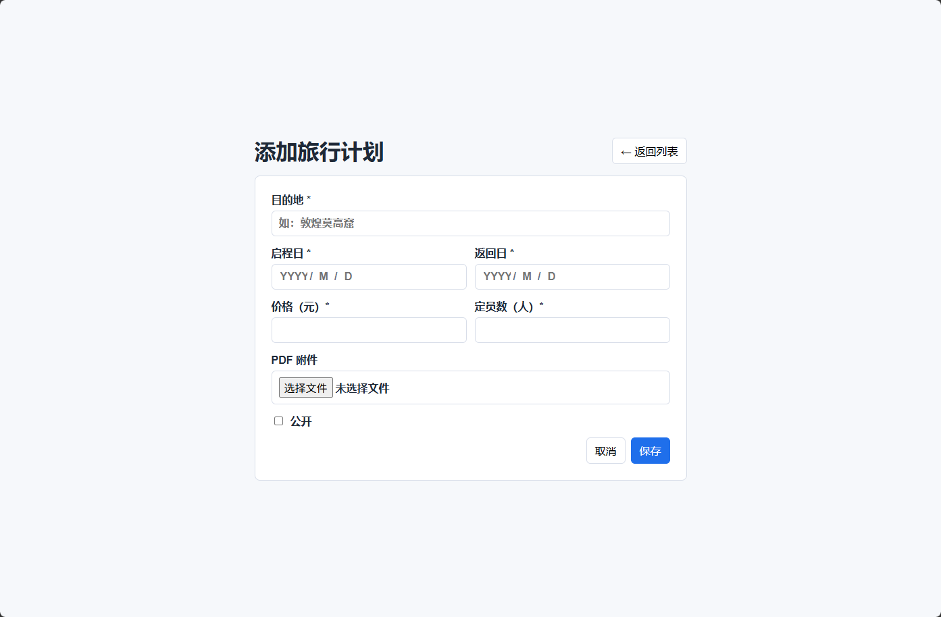

3.4旅游计划编辑
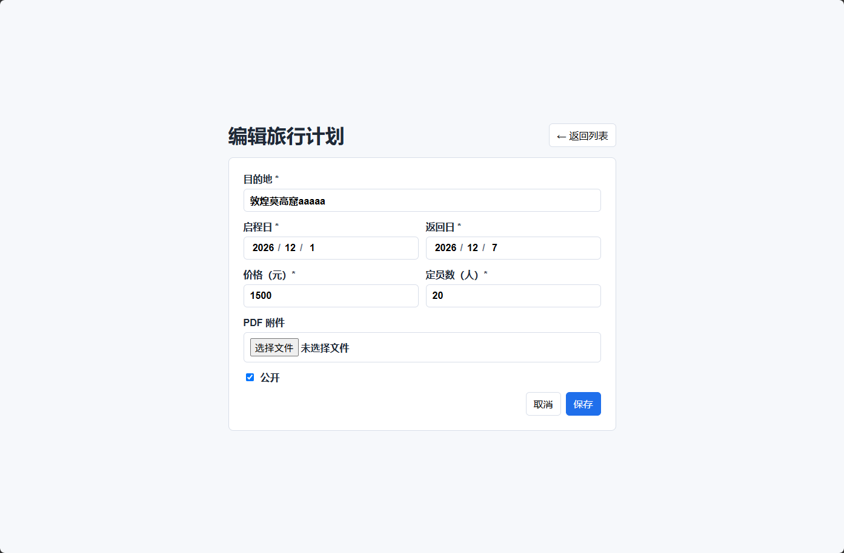

3.5申请旅游计划
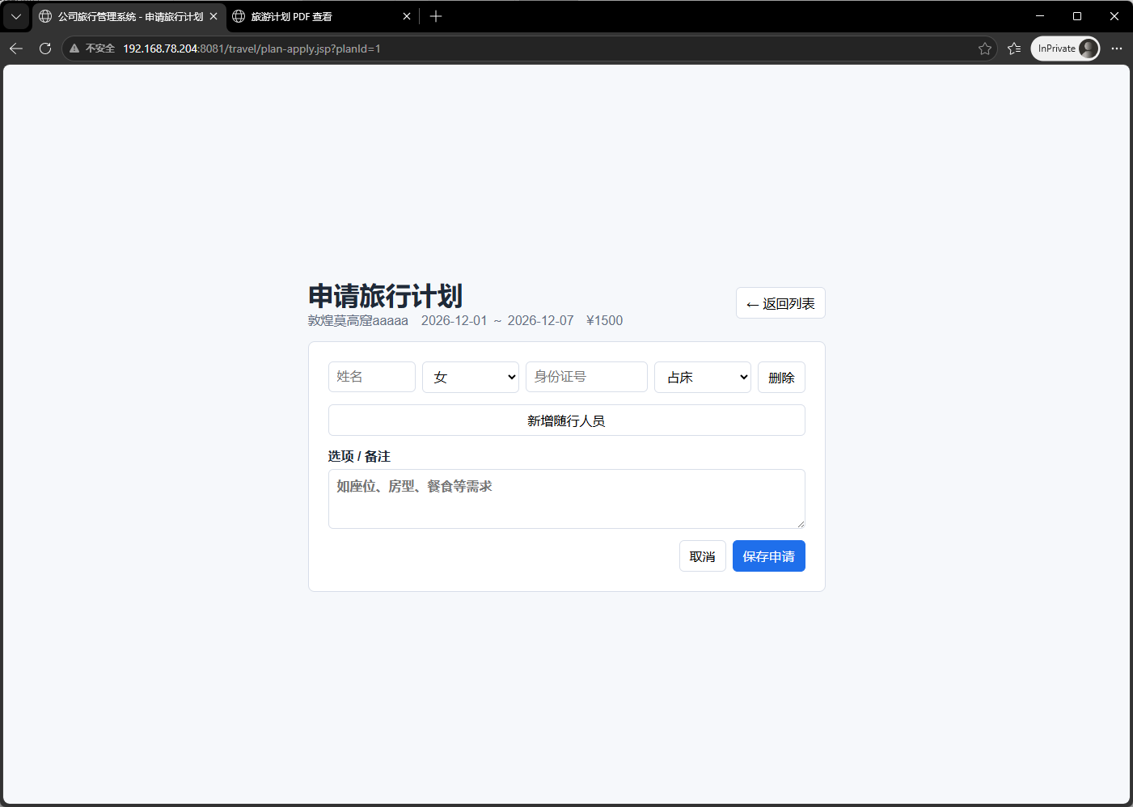

3.6查看下载旅游计划
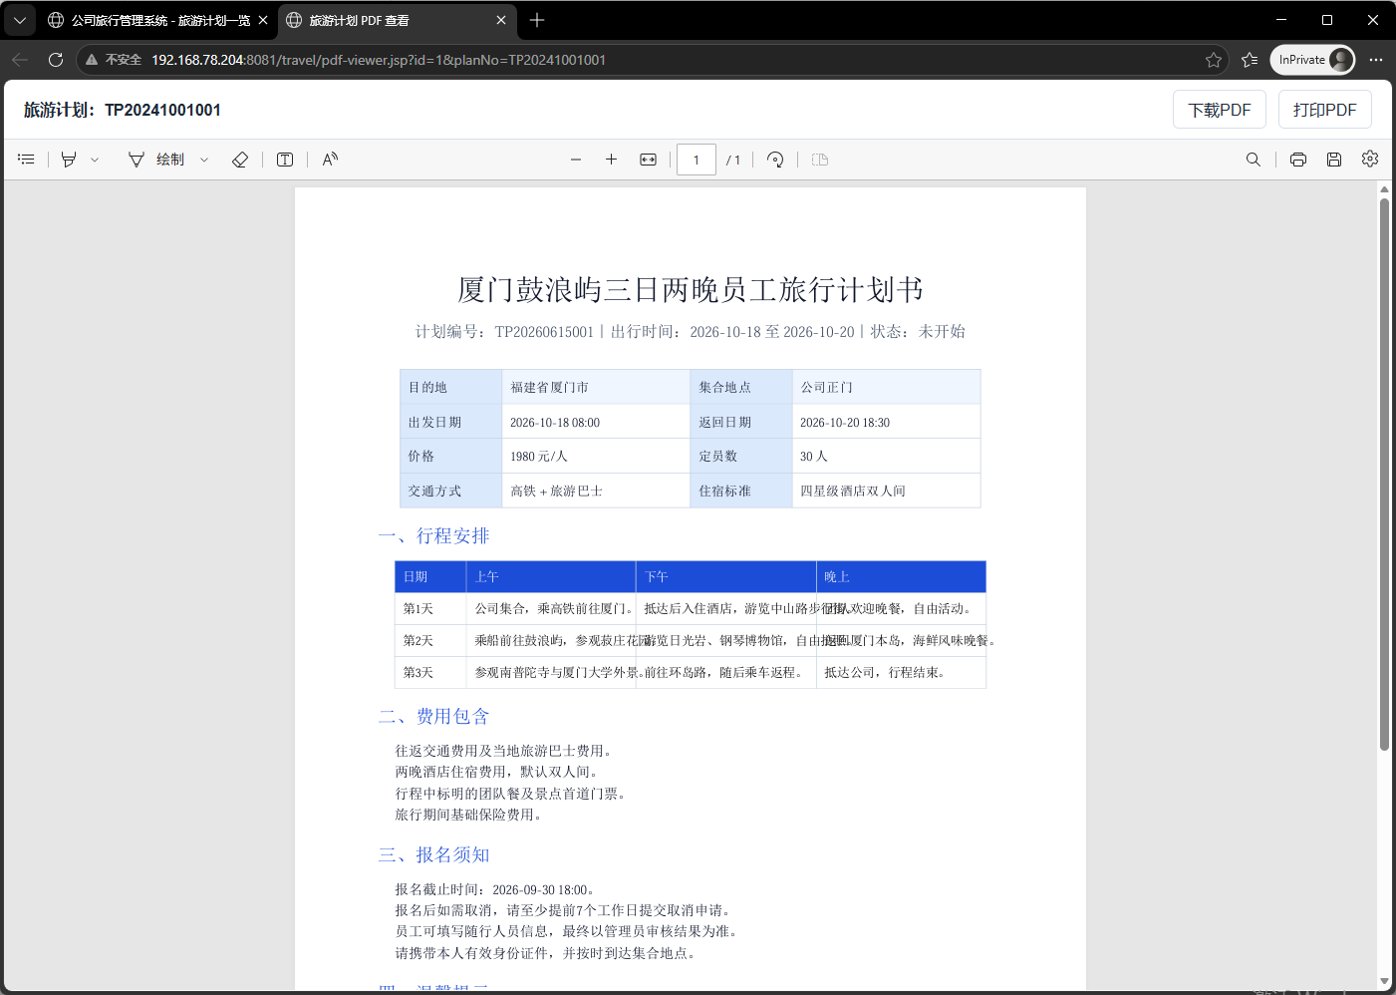

4.数据流和业务规则说明

4.1接口汇总
接口 | 方法 | 主要用途 | 权限
/api/auth/login | POST | 登录，写入USER_IDSession | 无需登录
/api/auth/logout | POST | 退出登录，清除Session | 已登录用户
/api/auth/me | GET | 获取当前登录用户 | 已登录用户
/api/auth/password | POST | 修改当前用户密码 | 已登录用户
/api/plans | GET | 按关键字、整数状态和排序条件查询当前用户可见的旅游计划 | 已登录用户
/api/plans | POST | 新增旅游计划并可上传PDF附件 | 管理员
/api/plans/{id} | GET | 查询单个旅游计划详情 | 已登录用户
/api/plans/{id} | POST | 修改旅游计划 | 管理员
/api/plans/{id}/delete-preview | GET | 删除前查询已有申请人 | 管理员
/api/plans/{id}/delete | POST | 删除旅游计划 | 管理员
/api/plans/{id}/file | GET | 查看计划PDF附件 | 已登录且有计划可见权限
/api/plans/{planId}/apply | POST | 申请指定旅游计划 | 已登录用户
/api/applications/{applicationId}/cancel | POST | 取消本人申请 | 申请所属用户
/api/applications/{applicationId}/companions | GET | 查询申请下随行人员 | 申请所属用户
/api/applications/{applicationId}/companions | POST | 保存申请下随行人员 | 申请所属用户
/api/my-applications | GET | 查询我的申请 | 已登录用户
/api/my-applications/export.pdf | GET | 导出我的申请PDF | 已登录用户
/api/plans/{planId}/consultations | GET | 查询计划咨询消息 | 已登录用户
/api/plans/{planId}/consultations | POST | 发送计划咨询消息 | 已登录用户
/api/plans/{planId}/consultations/close | POST | 结束咨询对话 | 已登录用户

4.2数据流说明
- 用户在浏览器中操作JSP页面，前端JavaScript使用fetch调用http://localhost:8080/api下的后端接口，并携带Cookie保持Session。
- 后端Controller接收请求后读取HttpSession，通过AuthService校验当前用户；业务处理由Service完成，数据访问由Mapper写入或读取MySQL。
- 查询旅行计划列表时，前端可传入keyword、整数status和sort参数；后端按角色控制可见范围，并按travel_plans.status进行精确筛选。
- 旅游计划附件上传后保存到本地storage目录，数据库记录file_path和file_name；查看附件和导出我的申请时，后端按权限返回application/pdf文件流。

4.3业务规则说明
- 除登录接口外，所有业务接口均要求用户已登录；未登录时返回业务失败提示。
- 测试用户和管理员的原始密码为123456，数据库中保存MD5值e10adc3949ba59abbe56e057f20f883e。
- MySQL数据库名称必须以db_开头，本项目数据库名为db_travel，连接密码为1234。
- 管理员可维护全部旅游计划；普通员工只可查看已公开旅游计划，且只能操作自己的申请、随行人员和本人咨询。
- travel_plans.status为整数计划状态：0表示可申请，1表示已成团，2表示进行中，3表示已结束，4表示未成团。
- 新增旅行计划时按启程日、返回日生成初始状态；申请或取消后刷新单条计划状态；系统每天0点批量刷新所有旅行计划状态。
- 申请旅行计划时，系统按旅行计划定员和有效申请人数控制名额；重复申请会更新本人原有有效申请，取消申请时将状态置为已取消。
- 删除旅游计划前需展示已有有效申请人，确认删除后关联申请、随行人员和咨询按外键级联关系清理；统一JSON接口返回success、message、data。

附件：数据库表说明
本附件按数据库表分别说明字段结构。字段、类型、长度、默认值、键/索引和说明均依据back-end/src/main/resources/schema.sql整理。

附件.1users表
users表用于保存系统用户和管理员账号信息。
字段 | 类型 | 长度 | 默认值 | 键/索引 | 说明
id | bigint | - | auto_increment | 主键 | 用户ID，自增主键。
employee_no | varchar | 32 | - | 唯一键 | 员工编号，登录账号，不能为空且唯一。
name | varchar | 80 | - | - | 用户姓名。
email | varchar | 160 | - | - | 用户邮箱。
role | tinyint | - | - | - | 用户角色，0表示管理员，1表示普通用户。
password_md5 | varchar | 32 | - | - | MD5加密后的密码。测试账号原密码为123456。
enabled | boolean | - | true | - | 账号是否启用。
created_at | timestamp | - | current_timestamp | - | 创建时间。

附件.2travel_plans表
travel_plans表用于保存旅游计划基础信息、公开状态和PDF附件信息。
字段 | 类型 | 长度 | 默认值 | 键/索引 | 说明
id | bigint | - | auto_increment | 主键 | 旅游计划ID，自增主键。
plan_no | varchar | 40 | - | 唯一键 | 计划编号，不能为空且唯一。
destination | varchar | 10 | - | - | 旅行目的地，不能为空，最长10个字符。
start_date | date | - | - | - | 启程日期。
end_date | date | - | - | - | 返回日期。
price | decimal | 12,2 | - | - | 旅行价格。
capacity | int | - | - | - | 计划定员数。
published | boolean | - | false | - | 是否公开给普通用户查看。
file_path | varchar | 260 | - | - | PDF附件在storage目录下的保存路径。
file_name | varchar | 180 | - | - | PDF附件原始文件名。
status | tinyint | - | 0 | - | 计划状态，0表示可申请，1表示已成团，2表示进行中，3表示已结束，4表示未成团。
created_at | timestamp | - | current_timestamp | - | 创建时间。
updated_at | timestamp | - | current_timestamp | - | 更新时间。

附件.3applications表
applications表用于保存用户对旅游计划提交的申请记录。
字段 | 类型 | 长度 | 默认值 | 键/索引 | 说明
id | bigint | - | auto_increment | 主键 | 申请ID，自增主键。
plan_id | bigint | - | - | 外键fk_applications_plan；普通索引idx_applications_plan_status | 关联travel_plans(id)，删除计划时级联删除申请。
user_id | bigint | - | - | 外键fk_applications_user；普通索引idx_applications_user | 关联users(id)，表示申请人。
applicant_count | int | - | - | - | 申请人数。
option_text | varchar | 500 | - | - | 申请备注或选项说明。
status | tinyint | - | 0 | 普通索引idx_applications_plan_status | 申请状态，0表示有效，1表示已取消。
created_at | timestamp | - | current_timestamp | - | 创建时间。
updated_at | timestamp | - | current_timestamp | - | 更新时间。

附件.4companions表
companions表用于保存某条申请下的随行人员信息。
字段 | 类型 | 长度 | 默认值 | 键/索引 | 说明
id | bigint | - | auto_increment | 主键 | 随行人员ID，自增主键。
application_id | bigint | - | - | 外键fk_companions_application | 关联applications(id)，删除申请时级联删除随行人员。
name | varchar | 80 | - | - | 随行人员姓名。
gender | varchar | 20 | - | - | 随行人员性别。
id_card | varchar | 32 | - | - | 随行人员证件号。
bed_needed | boolean | - | true | - | 是否需要床位。
created_at | timestamp | - | current_timestamp | - | 创建时间。
updated_at | timestamp | - | current_timestamp | - | 更新时间。

附件.5consultations表
consultations表用于保存围绕旅游计划产生的咨询和回复消息。
字段 | 类型 | 长度 | 默认值 | 键/索引 | 说明
id | bigint | - | auto_increment | 主键 | 咨询消息ID，自增主键。
plan_id | bigint | - | - | 外键fk_consultations_plan；普通索引idx_consultations_plan_user | 关联travel_plans(id)，删除计划时级联删除咨询。
user_id | bigint | - | - | 外键fk_consultations_user | 关联users(id)，表示发起咨询的用户。
participant_user_id | bigint | - | - | 外键fk_consultations_participant；普通索引idx_consultations_plan_user | 关联users(id)，表示咨询参与用户。
sender_role | tinyint | - | - | - | 发送方角色，0表示管理员，1表示普通用户。
content | varchar | 1000 | - | - | 咨询或回复内容。
status | varchar | 20 | OPEN | - | 咨询状态，默认OPEN。
created_at | timestamp | - | current_timestamp | - | 创建时间。

